1. Realizar un mapa conceptual que permita conocer los sucesos más importantes hasta la fecha de la historia de la lógica difusa.

[text2mindmap.com/bwLhoqH](http://text2mindmap.com/bwLhoqH)

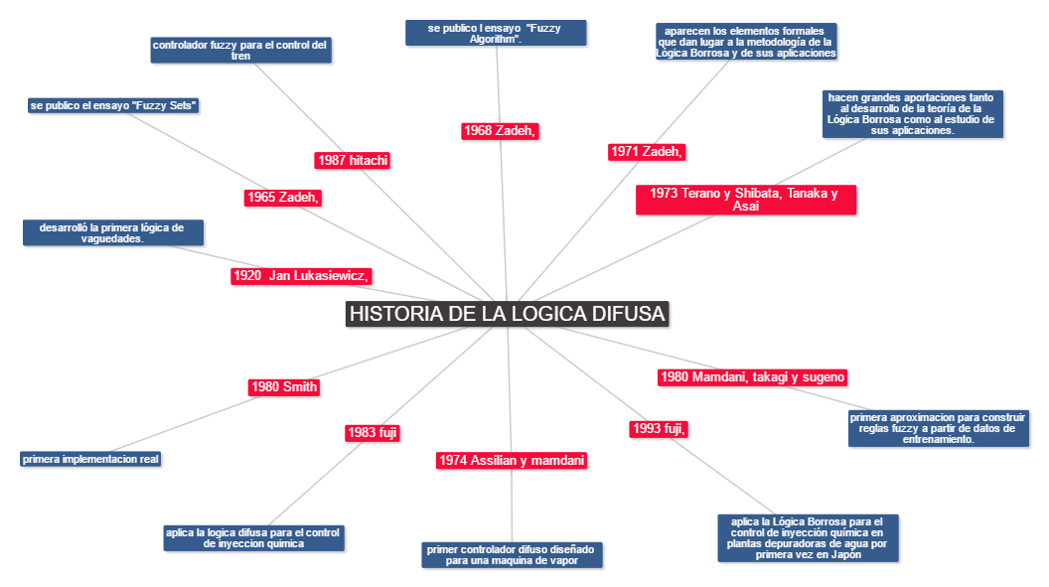

1. Nombre 5 aplicaciones de la lógica difusa, que te parezcan importantes, da una breve descripción

* Ingeniería
* Medicina
* Sistemas de manufactura
* Administración
* Apoyo de la toma de decisiones.

Descripción: Las aplicaciones de la lógica difusa manejan técnicas básicas como la búsqueda Heurística de soluciones con representación del conocimiento por deducción automática y programación simbólica de las redes neuronales.

1. Que es la lógica booleana, para que sirve y cuales son opciones?

La lógica booleana es un sistema basado en la lógica matemática, que se denomina álgebra booleana. Esta designación hace referencia al matemático inglés George Boole. Sirve para crear reglas o expresiones lógicas. Con estas expresiones lógicas se analizan, seleccionan y procesan los datos que se introducen en el componente FI-SL.

Para que sirve?

Para obtener más información sobre el uso de:

* selección de ledgers
* Report Writer
* Rollups
* Validaciones
* sustituciones

Sus opciones?

* AND (Y)(Conjunción)

Con este operador, las dos expresiones que se enlazan deben ser verdaderas para que la expresión combinada lo sea.

* OR (O: conjunción disyuntiva)

Con este operador, por lo menos una de las expresiones debe ser verdadera para que la expresión combinada sea verdadera.

* NOT (NO: negación)

Con este operador, las dos expresiones que se enlazan deben ser falsas para que la expresión combinada sea verdadera

* - (implicación)

Con este operador, las dos expresiones dependen la una de la otra para determinar el valor verdadero de la expresión ("IF A, THEN B") (SI A, ENTONCES B). No obstante, si la segunda expresión es verdadera o la primera es falsa, el valor verdadero de la combinación es verdadero.

* << (equivalencia)

Con este operador, las expresiones deben ser ambas verdaderas o ambas falsas para que la expresión combinada sea verdadera.

1. Nombrar y dar un ejemplo de cada una de las operaciones entre conjuntos convencionales.

* Unión (A U B)

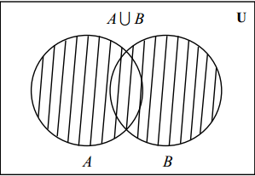

* Intersección (A ꓵ B)

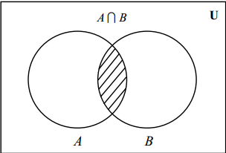

* Complemento (Ᾱ)

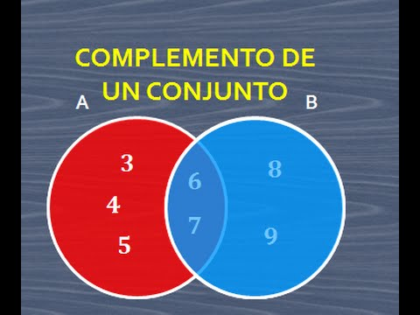

* Diferencia (A - B)

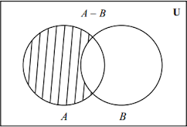

1. Cuáles son las leyes de Morgan y de un ejemplo de cada una.

Son un par de reglas de transformación que son ambas reglas de inferencia válidas. Las normas permiten la expresión de las conjunciones y disyunciones puramente en términos de sí vía negación.

Ejemplo conjunciones:

* Me levanté **y** salí tan pronto como pude
* No sé si comprar un sweater **o** una buena campera

Ejemplo disyunciones:

* Sea p = Voy al cine,  q =  Voy a cenar,  c = Gastaré algo de dinero. p^q => c

Si voy al cine o voy a cenar entonces gastaré algo de dinero

1. Cuáles son las formas de representación de un conjunto difuso, cuáles son sus ecuaciones?

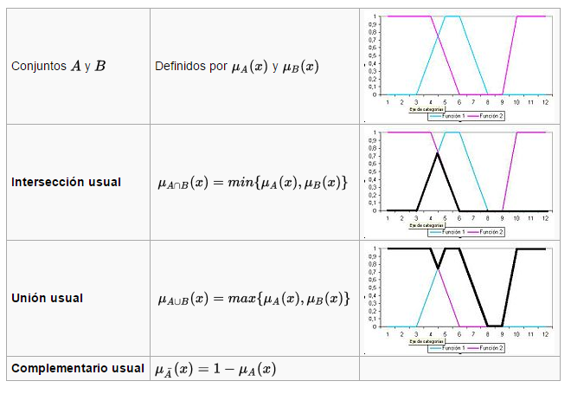

1. Que es la lógica simbólica, que son proporciones y que son tablas de verdad?, dar un ejemplo.

La **lógica** se define como la ciencia del razonamiento, o como el estudio de los métodos y principios usados para distinguir el razonamiento correcto del incorrecto. Por su parte, la **lógica simbólica** es el estudio de la lógica mediante la matemática, es decir, que incorpora la exactitud y rigor matemáticos.

Tablas de la verdad:

**Conjunción** de las proposiciones p y q, es la proposición compuesta “p ⋀ q” que se obtiene uniéndolas, en el orden dado, mediante el conectivo “y”. Esta definición se completa con un cuadro de valores llamado “tabla de verdad”, donde se establece el valor de verdad de la proposición compuesta en función del valor de verdad de las proposiciones simples. Ejemplo: Dadas las proposiciones simples. p: “Juan canta” q: “Juan baila” La conjunción de ambas es: p⋀q: “Juan canta y baila” Considerando el razonamiento lógico se deduce que p ⋀ q es verdadera sólo cuando ambas proposiciones son verdaderas. Luego su tabla de verdad es:

**[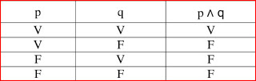](http://4.bp.blogspot.com/_MsRw64TIwLE/S_vfWi1UZ3I/AAAAAAAAADI/a24pBjg0C0c/s1600/CONJ.jpg)**

**Disyunción** de las proposiciones p y q, es la proposición compuesta p ⋁ q, que se obtiene uniéndolas en el orden dado, mediante el conectivo “o” en sentido incluyente. Ejemplo: Dadas las proposiciones: p: “Juan canta” q: “Juan baila” La disyunción de ambas es. p⋁q: “Juan canta o baila” El sentido lógico establece que p ⋁ q, es verdadera cuando por lo menos una de las proposiciones es verdadera. Su tabla de verdad es:

**[](http://3.bp.blogspot.com/_MsRw64TIwLE/S_vfzwauSEI/AAAAAAAAADQ/RWadelcTcuQ/s1600/DISY.jpg)**

El conectivo “o” en sentido excluyente establece que si uno de los sucesos se realiza el otro queda excluido. Ejemplo: “Juan esta tarde a las 6 PM va al cine o al circo” indica un “o” excluyente, ya que sólo puede ocurrir uno de los dos eventos.

**Negación** de una proposición “p” es la proposición “∼ p” (no p), obtenida anteponiendo el adverbio “no” a la primera. Tabla de verdad.

**[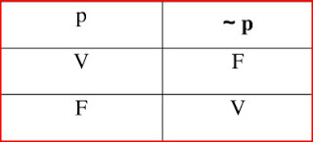](http://3.bp.blogspot.com/_MsRw64TIwLE/S_vgclgDUEI/AAAAAAAAADY/aV9R2MwOC7s/s1600/NEG.jpg)**

**Implicación** de las proposiciones p y q es la proposición compuesta “p ⇒ q”, anteponiendo a la primera proposición la palabra “Si”, y uniendo ambas mediante la palabra “entonces”. En este caso las proposiciones p y q reciben el nombre de antecedente y consecuente respectivamente. Ejemplo: Dadas las proposiciones: p: “a y b son números pares” q: “la suma entre a y b es un número par” La implicación entre ambas es: p⇒q: “Si a y b son números pares, entonces la suma entre a y b es un número par” Analizando la proposición se deduce que lo único ilógico, o sea falso, se presenta cuando la primera proposición (p) es verdadera y la segunda (q) es falsa. Simbólicamente: (p ⋀ ∼q) es F En consecuencia: ∼ (p ⋀ ∼q) es V Considerando este análisis son equivalentes las proposiciones: p⇒q y ∼ (p ⋀ ∼q)  Luego la tabla de verdad correspondiente para esta proposición, tiene la siguiente estructura:

**[http://2.bp.blogspot.com/_MsRw64TIwLE/S_vhO_ON1ZI/AAAAAAAAADg/NMa0bl9_lg0/s320/IMP.jpg](http://2.bp.blogspot.com/_MsRw64TIwLE/S_vhO_ON1ZI/AAAAAAAAADg/NMa0bl9_lg0/s1600/IMP.jpg)**

1. Que es una tautología, de un ejemplo.

**Tautología** es un término que proviene de un vocablo griego y que hace referencia a la **repetición de un mismo pensamiento a través de distintas expresiones**. Una tautología, para la retórica, es una **afirmación redundante**.

Ejemplo:

“Voy a subir arriba a buscar un libro y vuelvo”, “Tengo que salir afuera para regar las plantas”. Siempre que se sube es hacia arriba; del mismo modo, salir implica trasladarse fuera de un lugar, por lo cual dichas aclaraciones carecen de sentido y resultan innecesarias para la comprensión.

1. Cuáles son las operaciones que se pueden realizar en la lógica difusa empleando conjuntos difusos?

**Operaciones: *A*(*x*), *B*(*x*)** son conjuntos difusos en el universo ***X***.

**Unión:** (***A*** U ***B****)***(*x*) = *A*(*x*) Ú *B*(*x*) = máx {*A*(*x*), *B*(*x*)}**

**Intersección:** (***A*** I ***B****)***(*x*) = *A*(*x*) Ù *B*(*x*) = mín {*A*(*x*), *B*(*x*)}**

**Negación** (complemento a uno)**: *A*(*x*) = ¬*A*(*x*) = 1 – *A*(*x*)**

1. Mostrar a través de un ejemplo la representación gráfica de un sistema difuso.

[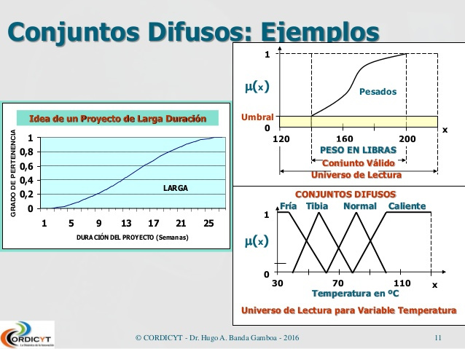](https://www.google.com.co/url?sa=i&rct=j&q=&esrc=s&source=images&cd=&cad=rja&uact=8&ved=0ahUKEwidj6zt_ZzPAhVFRCYKHVn_AEkQjRwIBw&url=http://www.slideshare.net/hbanda/sistemas-difusos-64643903&psig=AFQjCNFX3jyAqfNpM8hJ0Y_-Ktvfn2smmA&ust=1474427834747833)

1. Cuáles son las propiedades de los conjuntos difusos?

**Propiedades Básicas:**

**Conmutativa: *A*** U ***B = B*** U ***A*; *A*** I ***B = B*** I ***A*;**

**Asociativa: *A*** U **(*B*** U ***C*) *=* (*A*** U ***B*)** U ***C = A*** U ***B*** U ***C*;**

***A*** I **(*B*** I ***C*) *=* (*A*** I ***B*)** I ***C = A*** I ***B*** I ***C*;**

**Idempotencia: *A*** U ***A = A*; *A*** I ***A = A*;**

**Distributiva: *A*** U **(*B*** I ***C*) *=* (*A*** U ***B*)** I **(*A*** U ***C*);**

***A*** I **(*B*** U ***C*) *=* (*A*** I ***B*)** U **(*A*** I ***C*);**

**Condiciones Frontera o Límite: *A*** U **Æ *= A*; *A*** U ***X = X*;**

***A*** I **Æ *=*Æ; *A*** I ***X = A*;**

**Involución** (doble negación)**: *¬***(***¬A***) ***= A*;**

**Transitiva: *A* Ì *B*** y ***B* Ì *C*,** implica ***A* Ì *C*;**

**Propiedades Añadidas:** Se deducen de las anteriores.

**(*A*** I ***B*) Ì *A* Ì (*A*** U ***B*);**

Si ***A* Ì *B*,** entonces ***A* = *A*** I ***B*** y ***B* = *A*** U ***B*;**

**Card(*A*) + Card(*B*) = Card(*A*** U ***B*) + Card(*A*** I ***B*);**

**Card(*A*) + Card(¬*A*) = Card(*X*);**

1. Que son números difusos?

Un número difuso es una extensión de un número regular en el sentido que no se refiere a un único valor sino a un conjunto de posibles valores, que varían con un peso entre 0 y 1, llamado función miembro. Un número difuso es así un caso especial de conjunto difuso convexo.1 Así como la lógica difusa es una extensión de la lógica booleana (que sólo utiliza valores 0 y 1, exclusivamente), los números difusos son una extensión de los números reales. Los cálculos con números difusos permiten la incorporación de incertidumbre en parámetros, propiedades, geometría, condiciones iniciales, etc.

1. Que son relaciones nítidas y difusas?

**Relaciones nítidas**

Una relación es un conjunto de tuplos, donde un tuplo es un par ordenado. Un tuplo binario se denota como (*x, y*). Un tuplo ternario se denota como (*x, y, z*). Un tuplo *n*-ario es

(*x*1*, x*2*,. . ., xn*).

**Definición 9** *μR* : *X*1 *× X*2 *×・ ・ ・× Xn → {*0*,* 1*}* es unafunción característica de la relación *R si, y sólo si, para toda x*1*, x*2*, . . . , xn,*

**

**Relaciones difusas**

Una relación difusa es un conjunto difuso de tuplos, esto es, cada tuplo tiene un grado de

Membresía entre 0 y 1.

**Definición 10** *Sean U y V universos continuos, y μR:* *U × V →* [0*,* 1]*, entonces*



Es una relación difusa sobre *U × V.*

**Definición 11** *Sean U y V universos discretos, y μR:* *U × V →* [0*,* 1]*, entonces*



Es una relación difusa sobre *U × V.*

1. Que son reglas difusas, cuáles existen?

Los controladores difusos usan reglas, estas combinan uno o más conjuntos borrosos de entrada llamados antecedentes o premisas y le asocian un conjunto borroso de salida llamado consecuente o consecuencia. Involucran a conjuntos difusos, lógica difusa e inferencia difusa. A estas reglas se les llama reglas borrosas o difusas o fuzzy rules. Son afirmaciones del tipo SI-ENTONCES. Los conjuntos borrosos del antecedente se asocian mediante operaciones lógicas borrosas AND, OR, etc.

Las reglas borrosas son proposiciones que permiten expresar el conocimiento que se dispone sobre la relación entre antecedentes y consecuentes. Para expresar este conocimiento de manera completa normalmente se precisan varias reglas, que se agrupan formando lo que se conoce como basa de reglas, es decir, la edición de esta base determina cual será el comportamiento del controlador difuso y es aquí donde se emula el conocimiento o experiencia del operario y la correspondiente estrategia de control. La base de reglas suele representarse por tablas. Esta es clara en el caso de 2 variables de entrada y una de salida. En la medida que la cantidad de variables lingüísticas crece, también lo hará la tabla, y más difícil se hará su edición.

Junto a cada regla puede estar asociado un valor entre cero y uno que pesa a tal regla, esto puede ser importante cuando una regla tiene menor fuerza que otras de la base de reglas.

Existe una gran variedad de tipos de reglas, dos grandes grupos son los que en general se emplean, las reglas difusas de Mamdani y las reglas difusas de Takagi-Sugeno (TS, para abreviar).

La estructura de las reglas es la misma tanto para controladores como para modelos,

Simplemente cambiarán las variables implementadas.

**Reglas difusas de Mamdani**

IF **x1 *is* A** *AND* **x2 *is* B** *AND* **x3 *is* C** THEN **u1 *is* D, u2 *is* E**

Donde *x1, x2* y *x3* son las variables de entrada (por ejemplo, error, derivada del error y derivada segunda del error), A, B y C son funciones de membresía de entrada (p.ej., alto, medio, bajo), *u1* y *u2* son las acciones de control (p.ej., apretura de válvulas) en sentido genérico son todavía variables lingüísticas (todavía no toman valores numéricos), D y E son las funciones de membresía de la salida, en general se emplean singleton por su facilidad computacional, y AND es un operador lógico difuso, podría ser otro. La primera parte de la sentencia *“IF x1 is A AND x2 is B AND x3 is C”* es el antecedente y la restante es el consecuente.

Un ejemplo es:

IF **error *is* Positivo Grande** *AND* **derivada del error *is* Positiva Baja** THEN **u *is* Positiva Chica.**

**Ventajas:**

**•** Es intuitivo.

**•** Tiene una amplia aceptación.

**•** Está bien adaptado a la incorporación de conocimiento y experiencia.

**Reglas difusas de Takagi-Sugeno**

IF **x1 is A** *AND* **x2 is B** *AND* **x3 is C** THEN **u1=f(x1,x2,x3), u2=g(x1,x2,x3**)

En principio es posible emplear f() y g() como funciones no lineales, pero la elección de tal función puede ser muy compleja, por lo tanto en general se emplean funciones lineales.

**Ventajas**

**•** Es computacionalmente eficiente.

**•**Trabaja bien con técnicas lineales (por ejemplo como lo disponible para

Controladores PID).

**•** Trabaja bien con técnicas de optimización y control adaptable.

**•** Tiene garantizada una superficie de control continua.

**•** Está bien adaptado al análisis matemático.